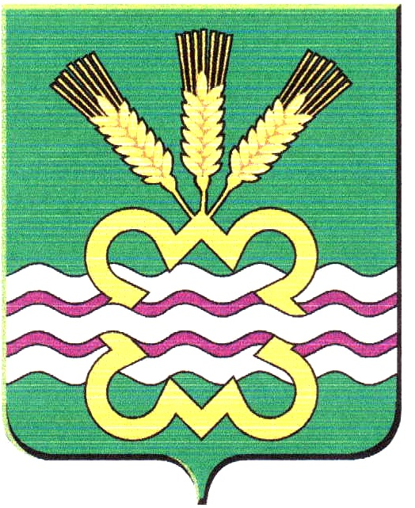  Российская Федерация  Администрация  МО «Каменский городской округ»  Комитет по управлению  муниципальным имуществом  Администрации Каменского  городского округа  проспект Победы, 97 а  город Каменск-Уральский  Свердловская область, 623428  № ______/КУ от ___________г. | Редактору газеты «Пламя»  Казанцевой Н.В.
Информационное сообщение о результатах подведения итогов аукциона
Комитет по управлению муниципальным имуществом Администрации Каменского городского округа просит опубликовать настоящее информационное сообщение о результатах подведения итогов аукциона:
22 марта 2019 года Комитетом по управлению муниципальным имуществом Администрации Каменского городского округа (организатор торгов (аукциона) проведен аукцион, открытый по составу участников и по форме подачи заявок на право заключения договоров аренды земельных участков.
Лот № 1 - По продаже права на заключение договора аренды земельного участка, расположенного по адресу: Свердловская область, Каменский район, д. Брод, с видом разрешенного использования - для ведения личного подсобного хозяйства, с кадастровым номером - 66:12:5101002:186, площадью 1500 кв.м.
Победитель аукциона - Рязанова Екатерина Владимировна
Лот № 2 - По продаже права на заключение договора аренды земельного участка, расположенного по адресу: Свердловская область, Каменский район, д. Брод, с видом разрешенного использования - для ведения личного подсобного хозяйства, с кадастровым номером - 66:12:5101002:190, площадью 1500 кв.м.
Победитель аукциона - Казакова Наталья Евгеньевна, действующая в интересах Крестинина Александра Викторовича.
Основание проведения торгов:
Постановление Главы МО «Каменский городской округ» от 01.02.2019 г. № 211.

И.о. Председателя Т.В. Ерёмина

Екатерина Сергеевна Долбик
+7 (3439) 370-238

